COMUNICACIÓN DE ACUERDO

SCI-341-2008
05 de junio del 2008

A: | MSc. Eugenio Trejos Benavides, Rector
 | MBA. Bernal Martínez, Vicerrector Administración
 | Lic. Elías Calderón, Director del Departamento Financiero Contable
 | MBA. Hannia Rodríguez, Directora del Departamento de Recursos
 | Máster Luis Fernando Campos Montes, Gerente Área de Fiscalización de Servicios Sociales, Contraloría General de la República
 | Lic. Alfredo Hasbum Camacho, Director Ejecutivo de la Junta de Pensiones y Jubilaciones del Magisterio Nacional
DE: | MSc. Eugenio Trejos Benavides, Presidente  Consejo Institucional
ASUNTO: | Sesión Ordinaria No. 2561, Artículo 9, del 05 de junio del 2008. Autorización para aplicar la reserva presupuestaria para atender el reajuste salarial a partir del 1º de julio 2008

Para los fines correspondientes se transcribe el acuerdo citado en la referencia, el cual dice:

CONSIDERANDO QUE:

- La Secretaría del Consejo Institucional, con fecha 8 de mayo del 2008, recibió VAD-133-2008, suscrito por el MAE. Bernal Martínez G., Vicerrector de Administración, dirigido a la Máster Sonia Barboza F., Coordinadora de la Comisión de Planificación y Administración, en el cual remite propuesta de acuerdo para la aplicación del incremento salarial a partir 1 de julio del 2008.

- De conformidad con la Segunda Convención Colectiva de Trabajo y sus Reformas, la Comisión Negociadora de Salarios del Instituto Tecnológico de Costa Rica y la Asociación de Funcionarios del Tecnológico (ITCR-AFITEC) integrada por los señores: Prof. Carlos Martínez Fernández, Secretario General AFITEC, M.Sc. Celso Vargas Elizondo, Secretario General Adjunto AFITEC, MBA José Rafael Hidalgo Rojas, Vicerrector de Administración, M.Sc. Max Buck Rieger, Director de la Oficina de Planificación Institucional, y el M.Sc. Eugenio Trejos Benavides, Rector, tomaron un acuerdo salarial para el período comprendido entre los años 2005-2009, dentro del cual para el segundo semestre del 2008, fue convenido un reajuste salarial del 0.40% sobre la base salarial vigente de diciembre 2007, 1.40% sobre la base salarial vigente de enero del 2008.

- El Consejo Institucional en la Sesión Ordinaria No. 2529, Artículo 16, del 27 de setiembre del 2007, aprobó el Plan Anual Operativo y Presupuesto 2008, el cual incluye la aplicación del incremento salarial correspondiente a julio del 2008.
COMUNICACIÓN DE ACUERDO
Sesión Ordinaria No. 2561, Artículo 9, del 05 de junio del 2008
Página 2

- La Comisión de Planificación y Administración en la reunión celebrada el 23 de mayo del 2008, analizó la propuesta y dispuso avalarla y elevarla al Consejo Institucional.

ACUERDA:

- Autorizar la aplicación de la reserva presupuestaria por un monto de ciento veinticinco millones quinientos sesenta mil setecientos colones con 00/100 (¢125.560.700,00), prevista en el Presupuesto Ordinario 2008, para atender el reajuste salarial del segundo semestre 2008, a partir del 1º de julio de 2008; convenido por la Comisión Negociadora de Salarios, encabezada por el señor Rector MSc. Eugenio Trejos Benavides y el Secretario General de la AFITEC, Prof. Carlos Martínez, según lo establece el Artículo 20 de la Segunda Convención Colectiva de Trabajo y sus Reformas.

La aplicación de la reserva presupuestaria se distribuye según se muestra en la tabla adjunta.

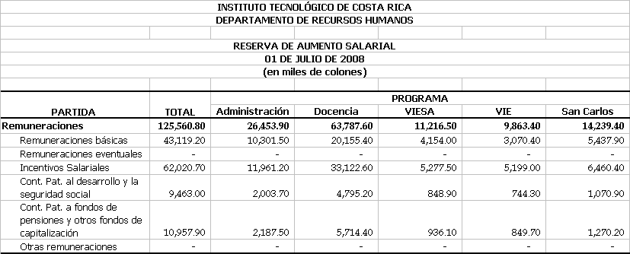

- Comunicar este acuerdo a la Contraloría General de la República, con la respectiva modificación de la Relación de Puestos.

- Comunicar este acuerdo a la Junta de Pensiones y Jubilaciones del Magisterio Nacional.

COMUNICACIÓN DE ACUERDO
Sesión Ordinaria No. 2561, Artículo 9, del 05 de junio del 2008
Página 3

- Comunicar. ACUERDO FIRME.

BSS/cmpm
c. Secretaría del Consejo Institucional | FEITEC
Auditoría Interna | Oficina de Prensa
Asesoría Legal | VIESA
Centro Académico | Centro de Archivo y Comunicaciones
Sede Regional San Carlos

